Nasenbeschwerden
Unter einer Rhinitis (Dauerschnupfen) verstehen Ärzte eine Entzündung der Nasenschleimhaut, die durch Infektionen, Allergien oder andere, nicht-allergisch bedingte Auslöser verursacht werden kann. Typisches Symptom einer Rhinitis ist die verstopfte Nase.

Struktur und Funktion der Nase
So ist unsere Nase aufgebaut
Die Nase besteht aus einem äußeren Teil und einem inneren Teil.
Der äußere Teil der Nase besteht überwiegend aus Knochen und Knorpel und gibt der Nase ihre typische Form.
Im Inneren der Nase gibt es verschiedene Abteilungen:
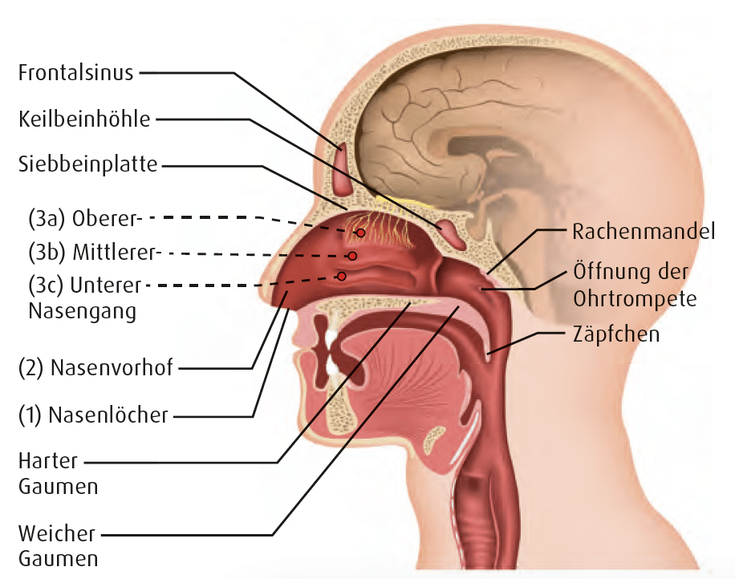

> Durch die Nasenlöcher (1) gelangt man zunächst in den Nasenvorhof (2).
> Der Nasenvorhof mündet dann in die Nasenhaupthöhle, die durch die Nasenscheidewand, dem Septum nasi, in eine rechte und eine linke Nasenhälfte geteilt wird.
> Auf jeder Seite der Nasenhaupthöhle befinden sich seitlich drei knöchrige Gebilde, die mit Nasenschleimhaut überzogen sind und als Nasenmuscheln bezeichnet werden.
> Unter den Nasenmuscheln befindet sich jeweils einer der drei Nasengänge (3).
Der untere Nasengang (3c) verbindet die Nase mit dem Tränenapparat des Auges. Das merken wir besonders, wenn wir viel weinen, denn dann laufen uns die Tränen wortwörtlich aus der Nase.
Der obere Nasengang (3a) führt in die Riechregion, wo spezialisierte Sinneszellen es uns ermöglichen, Gerüche wahrzunehmen und damit auch wesentlich den Geschmack vieler Speisen mitbestimmen.
Durch den mittleren Nasengang (3b) gelangt man in die Nasennebenhöhlen.
Hinter der Nasenhaupthöhle befindet sich der Nasenrachenraum, der über den Kehlkopf mit der Luftröhre verbunden ist. Die Luftröhre führt dann zu den unteren Atemwegen.

Bis auf den Nasenvorhof ist die Nase komplett mit Schleimhaut ausgekleidet. Der Nasenvorhof besteht aus normaler Gesichtshaut.

Was hat die Nase für Aufgaben?
Unsere Nase ist Bestandteil der oberen Atemwege und erfüllt viele verschiedene wichtige Aufgaben:
Atmen, reinigen, befeuchten und erwärmen
Über die Nase können wir ein- und ausatmen. Die eingeatmete Luft wird durch die Nase gereinigt, erwärmt und befeuchtet, bevor sie in die Lungen gelangt.
Dabei halten die Nasenhaare im Nasenvorhof grobe Partikel wie Staubkörner zurück. Verfängt sich ein Partikel in den Nasenhaaren, wird der Niesreflex ausgelöst, der den Fremdkörper mit hoher Geschwindigkeit wieder hinausbefördert.
Auch feine Partikel (z. B. Feinstaub oder Bakterien) werden von der Nasenschleimhaut zurückgehalten. Die kleinen Partikel verfangen sich in ihrer Schleimschicht und werden durch sogenannte Flimmerhärchen, die sich an der Oberfläche der Nasenschleimhaut befinden, in wellenartiger Bewegung in Richtung Rachen abtransportiert. Im Rachen angekommen wird der Schleim samt Partikel entweder abgehustet oder heruntergeschluckt und durch die Magensäure zersetzt.

Es ist immer besser über die Nase statt über den Mund einzuatmen, da die Luft über den Mund so gut wie nicht gefiltert und gereinigt wird.

Der Schleimfilm auf der Nasenschleimhaut befeuchtet auch die Atemluft. Zu trockene Luft trocknet nämlich die Schleimhäute aus und schränkt sie in ihrer Funktion ein.
Unter der Nasenschleimhaut befinden sich zahlreiche Blutgefäße. Je kälter die Luft ist, desto mehr werden diese durchblutet und damit die Luft angewärmt.
Wird über einen längeren Zeitraum zu kalte, zu trockene oder verunreinigte Luft eingeatmet, können beispielsweise die Lunge und die Bronchien geschädigt werden.
Riechen und Stimmbildung
Unsere Nase gehört zu unseren Sinnesorganen. Sie ermöglicht uns, Gerüche wahrzunehmen. Dies geschieht mithilfe von Geruchsnerven, die die Information an den Riechkolben und an das Gehirn weiterleiten.

Das Gehirn verarbeitet die Informationen und gibt uns anschließend Rückmeldung darüber, ob etwas gut oder schlecht duftet. Dieser Prozess ist sehr komplex und dauert meist nur Bruchteile von Sekunden.
Die Nase ist außerdem an der Stimmbildung beteiligt. Sie dient als sogenannter Resonanzraum und verstärkt die Töne, die an den Stimmlippen am Kehlkopf erzeugt werden. Wenn die Nase verstopft ist, verändert sich auch unsere Stimme, wir „näseln“ dann.

Was ist eine Rhinitis?
Unter einer Rhinitis (Dauerschnupfen) verstehen Ärzte eine Entzündung der Nasenschleimhaut, die durch Infektionen, Allergien oder andere, nicht-allergisch bedingte Auslöser verursacht werden kann.
Typisches Symptom einer Rhinitis ist die verstopfte Nase. Sie entsteht zum einen durch eine starke Schwellung der Nasenschleimhaut und zum anderen durch eine vermehrte Bildung von Sekret. Betroffenen fällt dann das Atmen über die Nase schwer, sie fühlen sich in ihrer Lebensqualität eingeschränkt.
Bei einer Rhinitis reagiert die Nasenschleimhaut bereits sehr empfindlich auf kleine Veränderungen. Je nach Auslöser können auch Beschwerden wie Naselaufen, Niesen, Juckreiz oder sogar eine stark ausgetrocknete Nase auftreten. Auch Begleitsymptome wie Kopfschmerzen, Riech- oder Schlafstörungen sind möglich.
Abhängig vom Verlauf spricht man entweder von einer akuten oder einer chronischen Rhinitis. Während die Symptome bei einer akuten Rhinitis plötzlich auftauchen, bestehen diese bei einer chronischen Rhinitis über einen längeren Zeitraum (täglich, über mindestens 12 Wochen).
Die Rhinitis kann anhand der unterschiedlichen Auslöser in verschiedene Formen eingeteilt werden. Die Therapie richtet sich nach dem jeweiligen Auslöser.

Ist Rhinitis gleich Rhinitis?
Nein, je nach auslösendem Faktor unterscheidet man zwischen einer infektiösen, einer allergischen oder einer nicht-allergischen Rhinitis. Die nicht-allergische Rhinitis kann wiederum weiter unterteilt werden. Häufigste Formen sind jedoch die infektiöse und die allergische Rhinitis.
Der akute Schnupfen (Virusrhinitis, Rhinitis acuta)
Der akute Schnupfen wird durch Viren (z. B. Rhino- oder Influenzaviren) ausgelöst und tritt häufig in Zusammenhang mit einer Erkältung auf. Er gehört zu den harmlosen Erkrankungen und heilt meist komplikationslos und innerhalb von einer Woche ab. Der akute Schnupfen äußert sich zunächst durch einen Fließschnupfen. Die Nasenschleimhaut produziert in großer Menge ein wässriges Sekret, das die Nase andauernd laufen lässt. Durch ständiges Schnäuzen wird die Haut an den Nasenlöchern wund.
Nach ein paar Tagen wandelt sich der Fließschnupfen in einen Stockschnupfen um. Dieser äußert sich durch eine stark angeschwollene Nasenschleimhaut, das Nasensekret wird schleimig und zäh und Betroffene können nur schwer über die Nase atmen. Hier besteht auch die Gefahr, dass sich die Schleimhäute der Nasennebenhöhlen entzünden, was dann als Sinusitis bezeichnet wird.

Begleitsymptome des akuten Schnupfens sind vielfach Juckreiz, Niesen, Kopf- oder Halsschmerzen.

Die allergische Rhinitis (Heuschnupfen)
Eine Rhinitis, die aufgrund einer Allergie (z. B. gegen Gräserpollen, Tierhaare, Schimmelpilze oder Hausstaubmilben) entsteht, wird als allergische Rhinitis oder umgangssprachlich Heuschnupfen bezeichnet. Typische Beschwerden sind eine laufende Nase, Niesen, Juckreiz und eine Schwellung der Nasenschleimhaut.

Eine allergische Rhinitis sollte unbedingt behandelt werden, da sonst die Gefahr eines „Etagenwechsels“ besteht. Das bedeutet, dass sich die allergischen Beschwerden auch auf die unteren Atemwege ausweiten können und ein allergisches Asthma entsteht.
Was tun bei Allergien?
Die wichtigste Maßnahme bei Allergien ist die sogenannte Allergenkarenz. Das bedeutet, dass man versucht, den Allergenkontakt durch geeignete Maßnahmen so weit wie möglich zu minimieren.

Tierhaarallergiker müssen sich, so schwer es auch fällt, von ihrem geliebten Tier trennen, da sich ihre Symptome durch anhaltenden Kontakt immer weiter verschlimmern können.
Exkurs: Was ist eine Allergie?
Eine Allergie ist eine überschießende Abwehrreaktion des Immunsystems auf eine normalerweise harmlose natürliche Substanz, wie sie in Pollen oder Tierhaaren vorkommt. Die allergieauslösende Substanz wird als Allergen bezeichnet.
Voraussetzung für eine allergische Reaktion ist ein Erstkontakt mit dem Allergen, die sogenannte Sensibilisierung. Dabei lernt das Immunsystem die Substanz kennen und merkt sich diese. Bei einem erneuten Allergenkontakt schlägt das Immunsystem Alarm und versucht, die allergieauslösende Substanz zu bekämpfen. Die typischen Symptome sind auf die Aktivität des Immunsystems zurückzuführen. So setzten bestimmte Zellen nach ihrer Aktivierung Entzündungsauslöser wie Histamin frei, die unter anderem dazu führen, dass die Schleimhaut anschwillt.
Häufig sind Allergiker nicht nur gegen eine Substanz allergisch, sondern reagieren auch auf andere Substanzen, die in ihrer Struktur dem Allergen ähneln. Dieses Phänomen wird Kreuzallergie genannt. Beispielsweise reagieren Menschen mit einer Allergie gegen Birkenpollen auch auf Pollen anderer Bäume oder auf Obst wie Äpfel oder Erdbeeren.

Tipps für den Alltag
Pollenallergiker können die Pollenbelastung z. B. verringern, in dem sie sich abends vor dem Schlafengehen die Haare waschen, die getragene Tageskleidung außerhalb des Schlafzimmers aufbewahren, die Fenster nachts schließen und diese erst wieder morgens zum Lüften öffnen.
Auch Pollenfilter, zum Beispiel im Auto, oder ein Pollenvlies für die Fenster können den Betroffenen Abhilfe schaffen.
Ein Pollenkalender, wie Sie ihn auch als Anhang in unserer Broschüre finden, zeigt auf, wann welche Pollen fliegen. Zudem kann man dort sehen, wann die Pollenbelastung am höchsten ist. Heute gibt es einen solchen Kalender oft auch als Smartphone-App mit weiteren wichtigen Informationen.
Menschen, die gegen Hausstaubmilben allergisch sind, können spezielle milbendichte Matratzen-, Betten- und Kopfkissenbezüge verwenden, um den nächtlichen Kontakt mit Milbenallergenen zu vermindern. Auch regelmäßiges Lüften und besondere Hygienemaßnahmen sind hilfreich.
Die nicht-allergische Rhinitis
Die nicht-allergische Rhinitis wird abgegrenzt von der infektiösen und allergischen Rhinitis – der Schnupfen wird also hier nicht durch Allergene oder Krankheitserreger wie Viren und Bakterien ausgelöst, sondern durch andere Ursachen. Man unterteilt die nicht-allergische Rhinitis in folgende Formen:
> senile Rhinitis
> berufsbedingte Rhinitis
> gustatorische Rhinitis
> durch Medikamente hervorgerufene Rhinitis
> hormonell bedingte Rhinitis
> Rhinitis sicca
> idiopathische Rhinitis
Die senile Rhinitis – die sogenannte Alterstropfnase
Menschen ab einem Lebensalter von 65 Jahren, die von ständigem und unkontrolliertem Naselaufen geplagt sind, ohne dass eine Erkältung vorliegt, leiden unter einer senilen Rhinitis. Die senile Rhinitis wird auch als Alterstropfnase bezeichnet und entwickelt sich aufgrund von altersbedingten Veränderungen der Nase und ihrer Schleimhaut. Auch müssen ältere Menschen häufig viele Medikamente einnehmen. Eine Rhinitis kann dann eine Nebenwirkung dieser Medikamente sein. Häufig werden die Symptome einer senilen Rhinitis auch durch gewürzte Speisen oder Temperaturwechsel verstärkt.

Umgekehrt können ältere Menschen oft nicht nur unter einer ständig tropfenden Nase leiden, sondern genau das Gegenteil kann der Fall sein. Im Alter verändert sich die Aktivität der Drüsen, wodurch diese weniger Nasensekret bilden. Dann leiden ältere Menschen nicht unter einer Alterstropfnase, sondern unter einer trockenen Nase, was ebenfalls sehr unangenehm sein kann.
Was ist eine berufsbedingte Rhinitis?
Menschen, die am Arbeitsplatz Substanzen wie Schadstoffen oder Mehlstaub ausgesetzt sind, können eine berufsbedingte Rhinitis entwickeln. Durch Allergene verursachte Atemwegserkrankungen haben einen wichtigen Anteil an den anerkannten Berufskrankheiten in Deutschland.
Je nach Auslöser gibt es eine nicht allergisch bedingte und eine allergisch bedingte Form. Besonders gefährdete Berufsgruppen sind u. a. Bäcker, Metall- und Holzarbeiter, Landwirte oder Mitarbeiter in der Lebensmittelverarbeitung.

Wo immer möglich, sollten einschlägige präventive Maßnahmen am Arbeitsplatz ergriffen werden, um die individuellen Belastungen Betroffener in Grenzen zu halten.
„Too hot“ – die Nase läuft durch zu scharfe Speisen
Eine sogenannte gustatorische Rhinitis tritt bei manchen Menschen auf, wenn sie scharfe oder sehr würzige Speisen wie Chili, Zwiebeln, Pfeffer oder Meerrettich essen. Ebenso kann der Genuss von sehr heißen oder alkoholischen Getränken solch eine Rhinitis auslösen. Sie ist nicht mit einer Lebensmittelallergie zu verwechseln. Bei der gustatorischen Rhinitis beginnt die Nase innerhalb weniger Minuten nach Verzehr zu laufen, andere Symptome wie eine verstopfte Nase oder Niesen treten nicht auf. Vielmehr reizen hier bestimmte Inhaltsstoffe in Speisen oder Getränken bestimmte Nerven in der Nase. Das führt dazu, dass die Nase mehr Sekret bildet und anfängt zu laufen. Verhindern kann man die gustatorische Rhinitis, indem man entsprechende Speisen oder Getränke ganz einfach meidet.
Kann eine Rhinitis durch Medikamente ausgelöst werden?
Eine durch Medikamente verursachte Rhinitis wird am häufigsten durch den übermäßigen Gebrauch oder eine zu lange Anwendung von abschwellenden Nasentropfen und -sprays erzeugt. Die darin enthaltenen Arzneistoffe führen dazu, dass sich die Blutgefäße zusammenziehen und die Nasenschleimhaut abschwillt. Diese Wirkung ist zeitlich begrenzt und führt dazu, dass die Nasenschleimhaut nach Ablauf dieser Zeit wieder stärker anschwillt. Häufig wird dann der Drang verspürt, erneut zu sprühen. Wenn das abschwellende Nasenspray jedoch zu oft eingesetzt wird, tritt ein Gewöhnungseffekt ein. Das bedeutet, dass immer höhere Dosen über kürzere Zeitabstände nötig sind, damit die Nase wieder frei wird. Ein Teufelskreis ist entstanden.
Ein übermäßiger Gebrauch von Nasensprays hat leider auch Folgen. Die Nasenschleimhaut trocknet stark aus und entwickelt sich immer mehr zurück, auch die Flimmerhärchen können zerstört werden. Die Nase kann dann wichtige Aufgaben, wie die Reinigung, Befeuchtung und Erwärmung der Atemluft, nicht mehr erfüllen.

Abschwellende Nasensprays sollten immer ausschließlich gemäß der Packungsbeilage angewendet werden. In der Regel dürfen sie 3-mal täglich über maximal 5 bis 7 Tage eingesetzt werden. Klingen die Beschwerden danach nicht ab, sollten Sie auf jeden Fall Rat von einem Arzt einholen.

Eine Rhinitis durch Medikamente kann auch durch andere Präparate wie Blutdrucksenker, Schmerzmittel, Verhütungsmittel oder Antidepressiva ausgelöst werden. Hierbei handelt sich dann um klassische Nebenwirkungen, da von diesen Medikamenten ausgelöste Effekte (z. B. Blutdrucksenkung durch Weitstellen von Blutgefäßen) an der Nasenschleimhaut zu einer Blutstauung und somit zu einer verstopften Nase führen. Sind Sie davon betroffen, sollten Sie unbedingt gemeinsam mit Ihren behandelnden Ärzten nach Alternativen suchen.

Bei einer Rhinitis sicca ist die Nase zu trocken
Eine Rhinitis sicca ist mit einer trockenen Nasenschleimhaut verbunden. Ursachen können Umwelteinflüsse wie Staub, Tabakrauch, Kälte und Hitze, Chemikalien oder auch eine mechanische Beanspruchung wie Nasebohren oder ständiges Naseputzen sein. Eine trockene Nase kann ebenfalls Symptom einer Krankheit sein oder durch den übermäßigen Gebrauch von abschwellenden Nasensprays entstehen (vgl. oben).

Alle entsprechenden Auslöser führen dazu, dass die Schleimdrüsen in der Nasenschleimhaut geschädigt werden. In der Folge bildet sie immer weniger Sekret. Dadurch ist die Nase besonders anfällig für Verletzungen und kann schnell bluten.
Hat die Nasenschleimhaut keine Chance sich zu erholen, bildet sie sich im Extremfall immer weiter zurück, wodurch sie ihre Aufgaben nicht mehr erfüllen kann.
Die hormonell bedingte Rhinitis
Eine hormonell bedingte Rhinitis wird, wie der Name schon sagt, durch hormonelle Schwankungen verursacht, die z. B. während einer Schwangerschaft, in der Pubertät oder der Menopause auftreten. Aber auch Erkrankungen hormoneller Organe (z.B. eine Schilddrüsenunterfunktion) können zu einer veränderten Hormonlage im Körper führen und damit eine Rhinitis auslösen.
Die Schwangerschaftsrhinitis
Eine Unterform der hormonellen Rhinitis ist die sogenannte Schwangerschaftsrhinitis. Sie gehört zu den typischen Schwangerschaftsbeschwerden und ist auf den Zeitraum der Schwangerschaft begrenzt. Von einer Schwangerschaftsrhinitis wird gesprochen, wenn Schwangere während ihrer Schwangerschaft für mindestens 6 Wochen unter dem neu aufgetretenen Symptom einer chronisch verstopften Nase leiden.

Ein Grund zur Sorge ist eine Schwangerschaftsrhinitis nicht. Sie gefährdet weder die Gesundheit des ungeborenen Kindes noch die der werdenden Mutter. Die Lebensqualität der Schwangeren kann aber beeinträchtigt sein durch die starke Schwellung der Nasenschleimhaut, die häufig mit Schlafstörungen verbunden ist.
Eine Schwangerschaftsrhinitis sollte immer ärztlich abgeklärt werden. Generell sollten Medikamente in der Schwangerschaft und Stillzeit erst nach Rat des Arztes oder Apothekers eingenommen werden.
Keine Ursache zu finden – was nun?
Die Diagnose „idiopathische Rhinitis“ wird gestellt, wenn die Ursache der Rhinitis unbekannt ist und die Rhinitis keiner der anderen Rhinitis-Formen zugeordnet werden kann. Die idiopathische Rhinitis, auch „vasomotorische“ Rhinitis genannt, ist die häufigste Untergruppe der nicht-allergischen Rhinitis und wird durch ein Ungleichgewicht des Nervensystems ausgelöst, das die Nasenfunktion reguliert. 25 bis 50% der Rhinitis-Patienten sind von einer Form der nicht-allergischen Rhinitis betroffen, diese kommt also sehr häufig vor.

Die Rhinitis-Therapie
Die Therapie einer Rhinitis hat das Ziel, ihre Symptome zu lindern und die Lebensqualität der Betroffenen zu verbessern. Je nach Auslöser und Form gibt es verschiedene Therapiemöglichkeiten:
Reinigen, pflegen und befeuchten
Zur Reinigung, Befeuchtung und Pflege der Nasenschleimhaut eignen sich Nasensprays oder -cremes mit Inhaltsstoffen wie Dexpanthenol oder Hyaluronsäure, Meerwasser oder Kochsalzlösungen. Sie legen sich wie ein Film auf die Nasenschleimhaut und binden Wasser.
Bei einer extrem trockenen Nasenschleimhaut eignen sich besonders Nasenöle, da sie länger auf der Schleimhaut anhaften. Die Öle können pflanzliche Bestandteile wie Jojoba-, Erdnuss- oder Sesamöl, aber auch Mineralöle wie Vaseline enthalten.
Die Nasenschleimhaut abschwellen
Um die Nasenatmung zu erleichtern, können abschwellende Nasensprays eingesetzt werden. Sie führen dazu, dass sich die Blutgefäße zusammenziehen. Dadurch nimmt das Volumen der Nasenschleimhaut ab und die Atmung wird erleichtert. Allerdings bergen diese Nasensprays die Gefahr, dass sie missbräuchlich zu lange angewendet werden (vgl. oben medikamenteninduzierte Rhinitis). Werden sie ordnungsgemäß nur für einen begrenzten Zeitraum angewendet, können sie bei unangenehmem Schnupfen eine sinnvolle Unterstützung sein.
Eine mildere Variante zur Abschwellung der Nasenschleimhaut sind hypertone Nasensprays. Sie enthalten eine größere Salzmenge als das Nasensekret und ziehen dadurch Wasser aus dem Gewebe.

Abschwellende Nasensprays sollten maximal 4-mal am Tag für maximal 5 bis 7 Tage angewendet werden. Bestehen die Beschwerden weiterhin, wenden Sie sich bitte an Ihren Arzt oder Apotheker.
Den Schleim lösen
Schleimlösende Inhaltsstoffe befreien unsere Nase von festsitzendem Schleim, der unsere Nase verstopft und uns das Atmen erschwert. Hierzu bieten sich Inhalationen oder Spülungen mit Salzlösungen an, denn sie binden Wasser und verflüssigen den Schleim, wodurch dieser besser abfließen kann.
Auch bestimmte ätherische Öle von Pflanzen wie Eukalyptus, Spitzwegerich, Eisenkraut oder Myrte haben einen schleimlösenden Effekt.

Es muss nicht immer gleich ein abschwellendes Nasenspray sein, häufig kann man es erst einmal mit klassischen Hausmitteln versuchen.

Antiallergische Medikamente
Antiallergische Medikamente lindern die Symptome einer Allergie. Sie gibt es in Tablettenform, als Nasensprays oder Augentropfen.
Antihistaminika unterbinden die Wirkung des körpereigenen Botenstoffs Histamin. Dieser wird durch bestimmte Immunzellen, die Mastzellen, ausgeschüttet, löst als Gewebshormon Entzündungen und Juckreiz aus und bewirkt zudem eine Anschwellung der Schleimhaut.
Glucocorticoide (= Kortison) sind Arzneistoffe, die anti- entzündlich, anti-allergisch und juckreizstillend wirken. Sie werden bei besonders heftigen Beschwerden einer allergischen Rhinitis meist in Form von Nasensprays eingesetzt.
Zusätzlich zu den oben genannten Behandlungsmöglichkeiten steht Ipratropiumbromid-Nasenspray als wirksame Alternative zur Verfügung. Ihr Arzt kann Ihnen ein solches Nasenspray verschreiben, um die Symptome einer chronisch laufenden Nase zu mildern.
Mastzellstabilisatoren verhindern die Freisetzung von Histamin aus den Mastzellen. Sie werden zur Vorbeugung einer Allergie eingesetzt, nicht jedoch zur Behandlung akuter Symptome. Damit sie richtig wirken können, müssen sie jedoch schon vor der Allergiesaison bis zu 4-mal täglich angewendet werden.

Eine Sonderform der Therapie ist die spezifische Immuntherapie, auch Hyposensibilisierung genannt. Bei einer klassischen Hyposensibilisierung wird dem Allergiker in regelmäßigen Abständen die Substanz verabreicht, gegen die er allergisch ist. Dabei wird die Dosis von Woche zu Woche allmählich gesteigert, bis zu der Menge, die das Immunsystem gerade noch akzeptiert. Anschließend folgen über circa 3 Jahre Wiederholungsdosen, um das Immunsystem weiterhin an das Allergen zu gewöhnen. Dafür muss der Allergieauslöser bekannt sein. Eine gute Wirksamkeit ist vor allem bei Allergien gegen Pollen und Hausstaubmilben gegeben.
Praktische Tipps:
> Trinken Sie stets ausreichend, um die Schleimhäute feucht zu halten
> Sorgen Sie für Frischluft, z. B. durch regelmäßiges Lüften
> Vermeiden Sie trockene Raumluft (wenn im Winter viel geheizt wird, trocknet die Luft aus, dann kann eine Was- serschüssel auf der Heizung helfen, die Luft zu befeuchten)
> Verwenden Sie eine Nasendusche zum Ausspülen von Allergenen oder zur Entfernung von Schleim oder Krusten
> Inhalieren Sie mit Dampf, evtl. unter Zusatz von Kochsalz, Kamillen- oder Eukalyptusöl*
*Bitte Vorsicht bei Kleinkindern und Asthmatikern

Fazit – Wissen auf den Punkt gebracht
> Unsere Nase ist außer für das Riechen auch für das Erwärmen und Reinigen der Atemluft zuständig.
> Eine Rhinitis ist eine Art Dauerschnupfen, der unter anderem durch Allergien ausgelöst werden kann.
> Neben abschwellenden Nasensprays oder Nasenspülungen gibt es zur Behandlung auch Kortison-Präparate oder ein spezielles Ipratropiumbromid-Nasenspray.
> Eine gute Pflege ist bei trockener Nase immer zu empfehlen.

Info
Deutscher Allergie- und Asthmabund e.V. An der Eickesmühle 15-19
41238 Mönchengladbach
Telefon: 02166 64 78 820
www.daab.de
Mein Allergie Portal
Guaitastraße 15
61476 Kronberg i. Ts.
Telefon: 06173 702907
E-Mail: info@mein-allergie-portal.com
www.mein-allergie-portal.com
Ärzteverband Deutscher Allergologen e.V. Blumenstraße 14
63303 Dreieich
Telefon: 06103 63657
E-Mail: info@aeda.de
www.aeda.de
Stiftung Deutscher Polleninformationsdienst Charitéplatz 1
10117 Berlin
Telefon: 030 549 090600
www.pollenstiftung.de
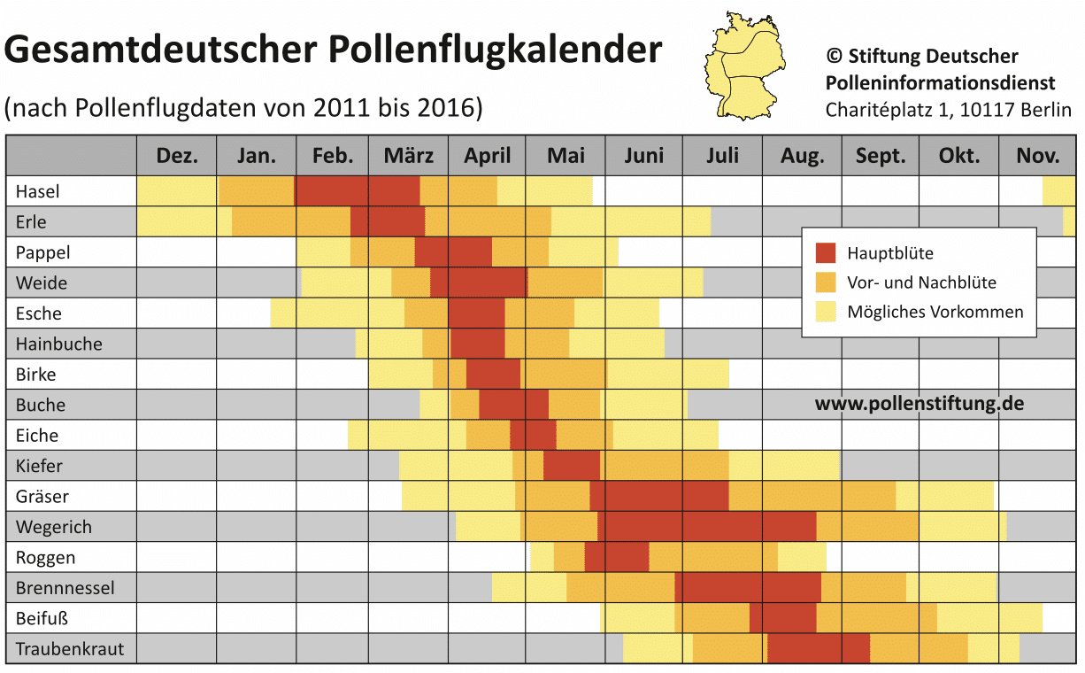

Wo kommen eigentlich die Daten für den Pollenflugkalender her?
Der umseitig abgebildete Pollenflugkalender ist ein Produkt der Stiftung Deutscher Polleninformationsdienst, kurz PID. Der PID misst seit seiner Gründung im Jahre 1983 den Pollenflug in Deutschland in einem bundesweiten Messnetz sogenannter Pollenfallen. Hierbei handelt es sich um Messgeräte, die beständig Luft einsaugen und dabei die in der Luft befindlichen Pollen einfangen. Im Inneren einer Pollenfalle befindet sich ein durchsichtiges Klebeband, an dem die eingesaugten Pollen anhaften. Dieses Band wird nach Präparation im Labor unter ein Lichtmikroskop gelegt und die Art der Pollen (Birke, Esche, Beifuß, …) durch geschulte Augen bestimmt und gezählt. So entstehen für jeden einzelnen Tag Messdaten zu den Konzentrationen verschiedener Pollenarten in der Luft. Diese Daten werden an allen Messstellen über Jahre hinweg in gleicher Weise erhoben.

Blühende Hasel (Corylus avellana) mit pollentragenden gelben Kätzchen eines männlichen Blütenstands. Oberhalb davon sitzt die rötliche weibliche Blüte aus der später die Haselnüsse hervorgehen. © Barbora Werchan
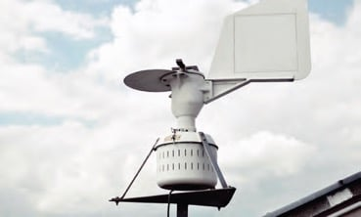
Am Ende entsteht eine große Datenbank mit Messwerten, die wissenschaftlich ausgewertet werden können. Der bekannte Pollenflugkalender des PID ist ein Ergebnis dieser Auswertung. Er wird alle paar Jahre aktualisiert, um den Veränderungen im Pollenflug Rechnung zu tragen.
Die Daten zum Pollenflug werden natürlich nicht nur für den Pollenflugkalender des PID verwendet, sondern z. B. auch für die Erstellung der Pollenflugvorhersage. Neben der Nutzung der PID Pollendaten in der tagesgenauen Pollenflugvorhersage des Deutschen Wetterdienstes für die acht allergologisch bedeutsamen Pollenarten informiert der PID mittels dieser Daten seit Jahren mit einer wöchentlichen Vorhersage über viele weitere regelmäßig in der Luft befindlichen Pollenarten. Auf der Homepage der Stiftung finden Sie dazu mehr Informationen www.pollenstiftung.de.

